К Председателю Совета депутатов Ковалевскому Леониду Павловичу на прием 12 декабря обратились три жителя городского округа. Дано поручение рассмотреть вопрос оплаты коммунальных услуг в с.Растуново. Со старостой д.Кутузово обсуждался вопрос благоустройства деревни. В работе находится вопрос о подтоплении земельного участка в СНТ «Авиатор плюс».

По вопросам улучшения жилищных условий оказана помощь и даны разъяснения жителям депутатом Рагимовым Ализаманом Сабир оглы. Депутатом написано обращение в управляющую компания по вопросу шумоизоляции квартиры и оказана помощь жительнице, оказавшейся в трудной жизненной ситуации.
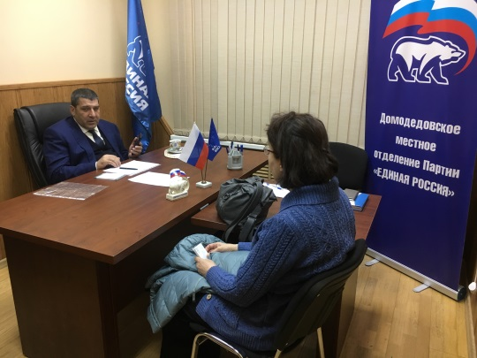
В мкр.Барыбино депутатом Реутовой Татьяной Васильевной рассмотрено обращение по замене опор уличного освещения.
На приеме депутата Костюк Юлии Александровны жительнице округа оказано содействие в трудоустройстве.

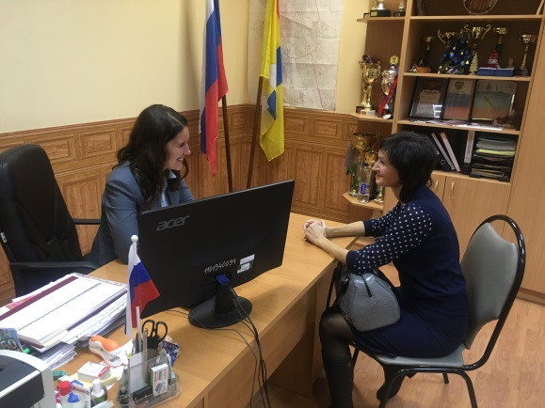
В мкр.Белые Столбы Волковым Николаем Викторовичем на приеме граждан даны разъяснения по вопросам размещения аптечного пункта за железнодорожной линией в мкр.Белые Столбы, рассматривается возможность оказания помощи в демонтаже телеантенны на доме №1 ул.Рождественская.
На приеме жителей в Повадинском административном округе депутатом Дремовым Юрием Васильевичем рассмотрены вопросы о вырубке дерева на территории общего пользования, строительство дороги на ул.Дачной. Совместно с администрацией решаются вопросы ЖКХ, заданные жителями Вельяминово.
. 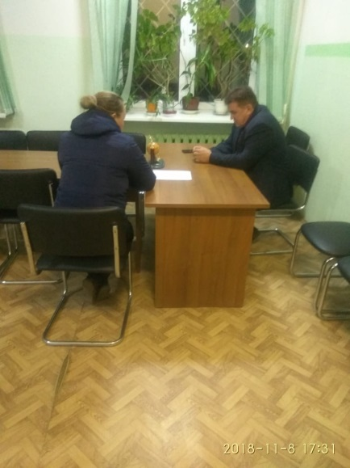

В Краснопутьском административном округе 27 декабря прием граждан провела депутат Халимова Анна Васильевна. Оказано содействие в оформлении документов на квартиру, принято обращение граждан о сохранении льгот на маршруте общественного транспорта №404, обсуждались вопросы экологии и раздельного сбора мусора. Рассматривается возможность оказания помощи многодетной семье и выделения билетов на елку.
